Caracas, 08 de junio 2010
CONVOCATÓRIA

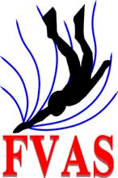


AVALADO POR:
Dirección de Deportes UBV
Sociedad Venezolana de Medicina Hiperbárica
Federación Venezolana de Actividades Subacuáticas

Atención.
Buzos, atletas, entrenadores, personal técnico y jueces deportivos de actividades subacuáticas, presidentes y delegados…
Reciban un cordial saludo de nuestra parte, nos dirigimos a ustedes en la oportunidad de hacerles llegar nuestra invitación a participar en la I Jornada de Cursos y Conferencias de Actividades Subacuáticas de la Universidad Bolivariana de Venezuela. Este evento se llevará a cabo del 25 al 27 de junio 2010 en Caracas, Distrito Capital y será de carácter abierto. Esta jornada se realizara en el marco del ya celebrado Día Mundial del Ambiente y mes de esté; según lo establecido por la Asamblea General de la Organización de las Naciones Unidas el 5 de junio de 1972, para marcar el inicio de la Conferencia de Estocolmo sobre el Ambiente. Otra resolución adoptada por la Asamblea General ese mismo día dio origen a la creación del Programa de las Naciones Unidas para el Medio Ambiente (PNUMA). Por ello hacemos invitación abierta a personas aficionadas, estudiantes, profesionales en temas científicos ambientales, industrial o deportivos realizados en ambientes naturales acuáticos confinados y no confinados. También, queda abierta nuestra invitación a las Universidades, empresas públicas o privadas.
Importante es para este evento exaltar y concienzar al público asistente con exposiciones sobre el cuidado y mantenimiento del Ambiente. Se aceptan propuestas inherentes a los temas como arqueología, fotografía, oceanógrafia, tecnologías, actividad marítima, etc.….Las conferencias deben ser de un mínimo de 30 min. de duración y máximo 45 min.
Por otra parte, este evento se desarrolla dentro del calendario de actividades para capacitación, promoción y masificación deportiva de la Federación Venezolana de Actividades Subacuaticas.
El período oficial de inscripciones se hará vía correo electrónico CEDESAUBV@GMAIL.COM. CONFIRME vía telefónica al número (0424 – 1283801)

Las inscripciones deberán ser realizadas por participante, a través de la solicitud de planilla adjunta. Formato Word.

CRONOGRAMA

CONTENIDO DEL PROGRAMA

CONFERENCIA DE MEDICINA SUBACUÁTICA
Dr. Adolfo González Barrios
Fecha: sábado 26 de junio 2010, piso 2 aula 2-G
Hora: 8:00 a.m.

- Medicina subacuática.
- Accidentes no disbáricos
- Accidentes disbáricos
- Tratamiento recompresivo.
- Diagnostico y tratamiento de la hipoxia.
- Prevención y atención de accidentes de buceo

Dr. Adolfo González Barrios
Medico Internista egresado de la Universidad Central de Venezuela.
Medico Hiperbarista egresado del Colegio Americano de Medicina Hiperbárica.
Miembro del Capitulo Latinoamericano de la Under Sea and Hiperbaric Medical Society.
Presidente de la Sociedad Venezolana de Medicina Hiperbárica.
Director Medico del Centro Médico Hiperbárico de Caracas.
Asesor Medico de los Servicios de Medicina Hiperbárica de la Armada Bolivariana de Venezuela.
Director de Cámaras Hiperbáricas OxiAir S.A.

CONFERENCIA DE SALVAMENTO Y RESCATE SUBACUÁTICO: Historia y experiencias de la Brigada de Rescate Subacuático de los Bomberos Metropolitanos de Caracas
Fecha: sábado 26 de junio 2010, piso 2 aula 2-G
Hora: 9:00 a.m.
Invitado: Capitán/ Antonio Sebastiáni
Miembro de Bomberos del Edo. Vargas

CURSOS DE JUECES DEPORTIVOS Y PERSONAL TECNICO FVAS
Fecha: Viernes 25 de junio 2010, piso 4 aula 4-P/ Domingo 27 de junio 2010, piso 2 aula 2-G, piso 3 aulas 3-G y 3-L.
Hora: 8:00 a.m
Apnea: Instr. Ronald Laurens
Natación Con Aletas: Instr.Antonio González
Pesca Submarina: Instr. Allan Alvins
Rugby Subacuático: Instr. Oswaldo García

SIGUE ABIERTA LA CONVOCATORIA PARA MÁS CONFERENCISTAS Y PARTICIPANTES…

La inscripción incluirá:
* Refrigerio
* Hidratación
* Material de apoyo
* Certificado

Organización: Lenin Aponcio
Móvil: 0424 - 1283801
CORREOS ELECTRÓNICOS: CEDESAUBV@GMAIL.COM / LENINAPONCIO2@GMAIL.COM

PLANILLA DE INSCRIPCIÓN

INFORMACIÓN PERSONAL
Nombres: |  |  |  | Apellidos:
Fecha de Nacimiento: |  |  |  | C.I.:
Sexo: | M | F | Edad: | Teléfono:
Ciudad / Estado / País:
E-Mail/ Correo E:

DATOS DE LA INSTITUCIÓN
Club / Escuela/ Institución a la que pertenece:

INFORMACIÓN DE INSCRIPCIÓN
Fecha:
Nombre del Curso o Conferencia:

PARTICIPANTES, ORGANIZADORES Y OTRAS INSTITUCIONES:

Dr. Adolfo González Barrios
Miembro del Capitulo Latinoamericano Under Sea and Hiperbaric Medical Society (U.H.M.S.), E.E.U.U.
Presidente de la Sociedad Venezolana de Medicina Hiperbárica
Calle Tiuna. Qta. Trino, Urbanización El Marqués
Caracas - Venezuela
Telf. (0212) 2352933 / 6145314
Movil: 0416 8043084 /
www.oxigenacionhiperbarica.net
www.uhms.org
cmhiperbarico@cantv.net / adolfohbo@hotmail.com
Facebook/ Grupos Facebook: OXIAIR
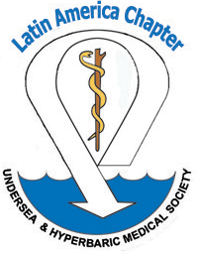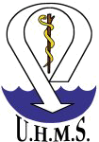

Sr. Oscar Ruiz Cubillan
Presidente de la Confederación Mundial de Actividades Subacuáticas Zona América
Miembro Federación Venezolana de Actividades Subacuáticas
Calle Chacaito - Edificio DOS - Oficina 3.-C
Chacaito - Caracas - Venezuela
Telf. - Fax +58 2129526525
Movil - +58 4141262089
www.cmas.org / www.fvas.com.ve
equipofvas@hotmail.com / oscarruizc@hotmail.com

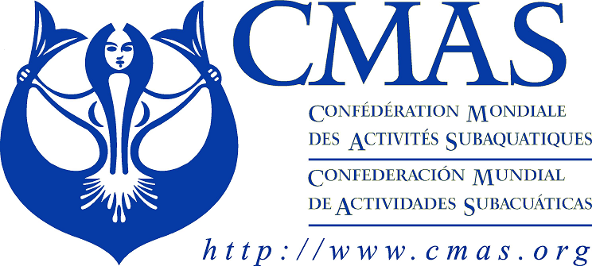
CMAS Zona América

Lic. Allan G. Alvins R.
Juez Internacional CMAS
Comité Nacional de Jueces FVAS
Federación Venezolana de Actividades Subacuaticas
Calle Chacaito - Edificio DOS - Oficina 3.-C
Chacaito - Caracas - Venezuela
Telf. - Fax +58 2129526525
Movil - +58 4141932541
www.fvas.com.ve
allan_alvins@hotmail.com

Lic. José Agüero
Dirección Nacional de Deportes UBV
Universidad Bolivariana de Venezuela
Av. Leonardo Da Vinci, Los Chaguaramos
Piso 3 Oficina 333. Caracas - Venezuela
Telf. - Fax +58 2124921805
Movil - +58 4141311623
www.ubv.edu.ve
direccion.deportes.ubv@gmail.com
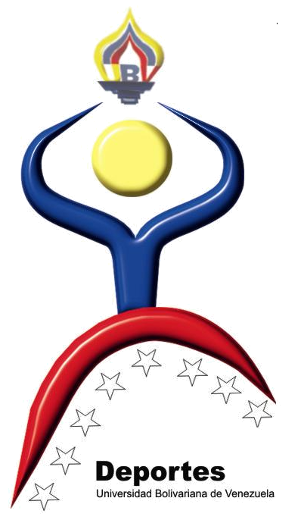

Lenin Aponcio
CEDESA UBV – CECIDESA UBV
Complejo de Piscinas IND Poliedrito – La Rinconada
Oficina 2. Caracas – Venezuela
Telf. - Fax +58 2124921805
Movil - +58 4241283801
cedesaubv@gmail.com / leninaponcio2@hotmail.com
Facebook: MANAQUA / Grupos Facebook: CEDESAUBV

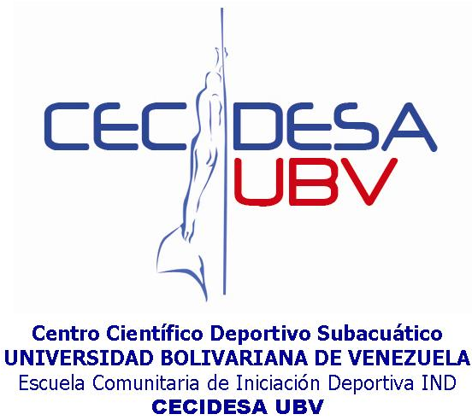

…“Universidad Bolivariana de Venezuela; la casa de los saberes”…

